2017年伊敏苏木政府
信息公开工作年度报告

根据旗政府文件要求，现将伊敏苏木2017年度政务公开工作呈报。本报告数据统计期限为：2017年1月1日——2017年12月20日。如对本年度报告有任何疑问，请与伊敏苏木人民政府办公室联系（联系电话0470-8982155，电子邮箱：ymsm2007@126.com）
一、概述
深入推行政务公开、转变政府职能、实现管理创新是建设人民满意的服务型政府的一项重要工作。伊敏苏木政府高度重视政务公开工作，将政务公开工作列入全年工作计划进行部署,并由政务公开领导小组督查推动落实。
（一）加强组织领导，政务公开工作机制逐步健全完善。
我苏木认真贯彻落实旗委、旗政府的《关于全面推进政务公开工作的实施意见》和《关于印发2017全旗政务公开工作要点的通知》等有关文件和会议精神，并将政务公开工作摆上重要日程，列入重要议事日程。
一是加强和完善领导机制。2017年经上级安排，伊敏苏木新调入副苏木达一名、组织委员一名，调离副苏木达一名。苏木领导班子及时调整分工，明确政务公开责任领导，调整政务公开工作领导小组，由苏木达为组长、副苏木达为副组长，由党政办负责具体日常工作。
二是建立政务公开审查制度，凡是应公开的工作信息必须报至分管领导，经审查无误后及时向社会公开，张贴或公告在各嘎查、社区显要位置，并接受群众监督。
三是建立健全六项制度。我苏木通过建立健全政务公开责任、审议、评议、反馈、审查和监督等六项制度，做好信息公开保密审查工作，做到了无涉密事件的发生。
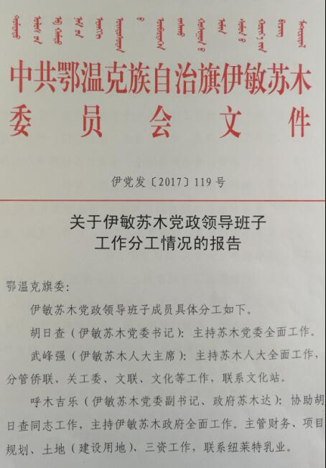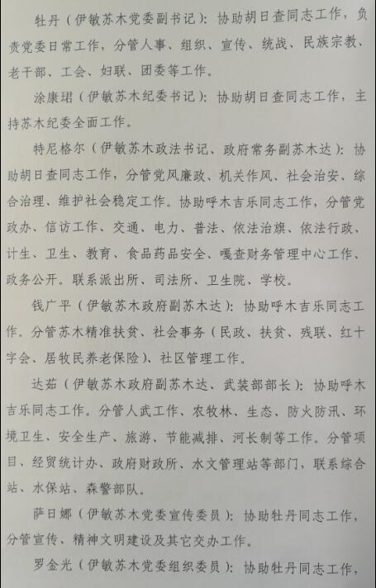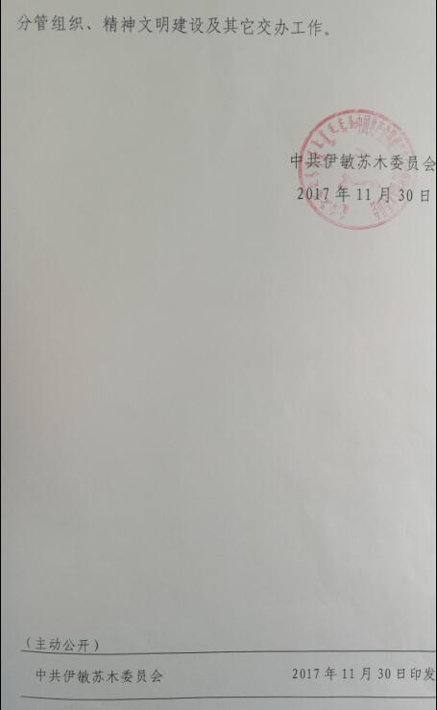
（二）规范建设，提高政务公开质量。
积极推进一般事项公开向重点事项公开、结果公开向全过程公开、自定公开内容向群众点题公开“三个转变”，进一步提高政务公开的质量。
一是公开的内容更加充实。对政务公开的范围、政务公开的内容、政务公开的形式、政务公开的制度等作了进一步的明确。2017年度伊敏苏木政务公开内容包括：扶贫工作信息公开、社会事务工作信息公开、农牧林水工作信息公开、计生工作信息公开、人大及政府换届选举工作信息公开、“三重一大”等会议纪要内容公开等。这些工作信息都以张贴苏木及嘎查公告栏、呈报上级等方式进行。
二是公开的时间更加及时。针对公开项目的不同情况，确定公开时间，做到常规性工作定期公开和更新，临时性工作随时公开，固定性工作长期公开。同时，各类工作严格确保信息公开时间达到规定。
三是公开重点更加突出。坚持把群众最关心、最需要了解的“权、钱、人、事”等事项公开作为政务公开的重点，从信息公开、电子政务和便民服务三个方面入手，加大推行政务公开的力度。
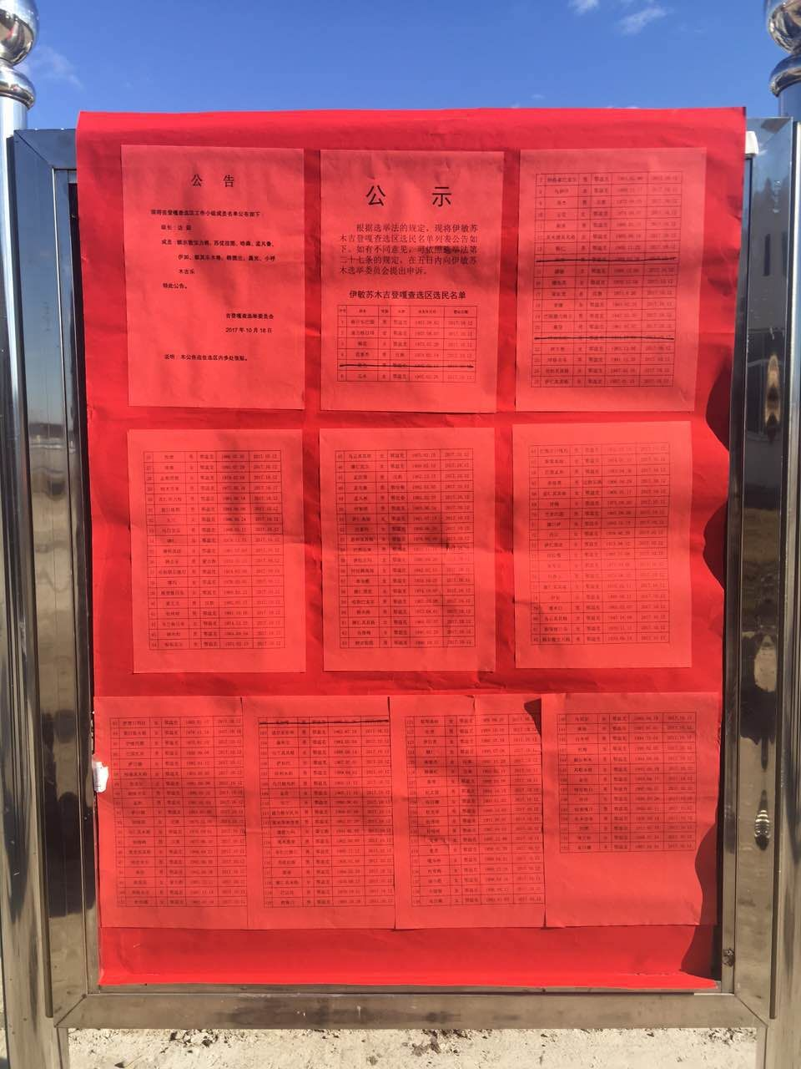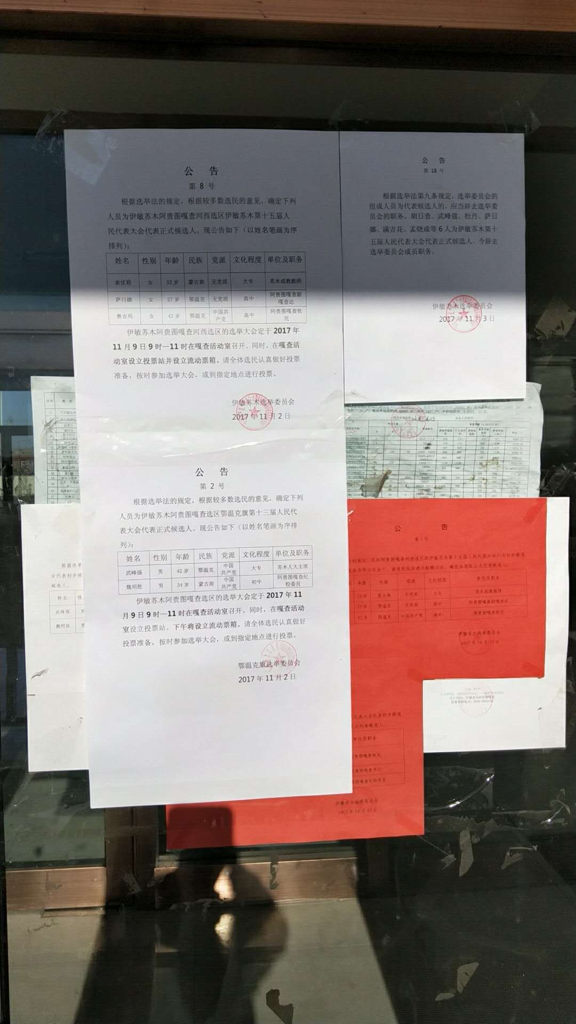
（三）用好载体，完善政务公开形式。
在进一步坚持和完善政务公开栏这一公开形式的基础上，认真创新政务公开的新载体、新形式，使政务公开的形式呈现灵活多样。一是广泛采用会议、简报、正式文件等形式将有关政务予以公布，努力推进网上政务公开，向旗政府网站报送信息的同时，利用微信微博等平台，加大公开力度。二是设立投诉信箱、举报、监督电话等，专门接受群众投诉举报。三是有效发挥公示栏、广播和宣传栏、LED显示屏等宣传方法的作用，让不同层次的群众通过不同渠道获取信息，自觉接受群众的监督。
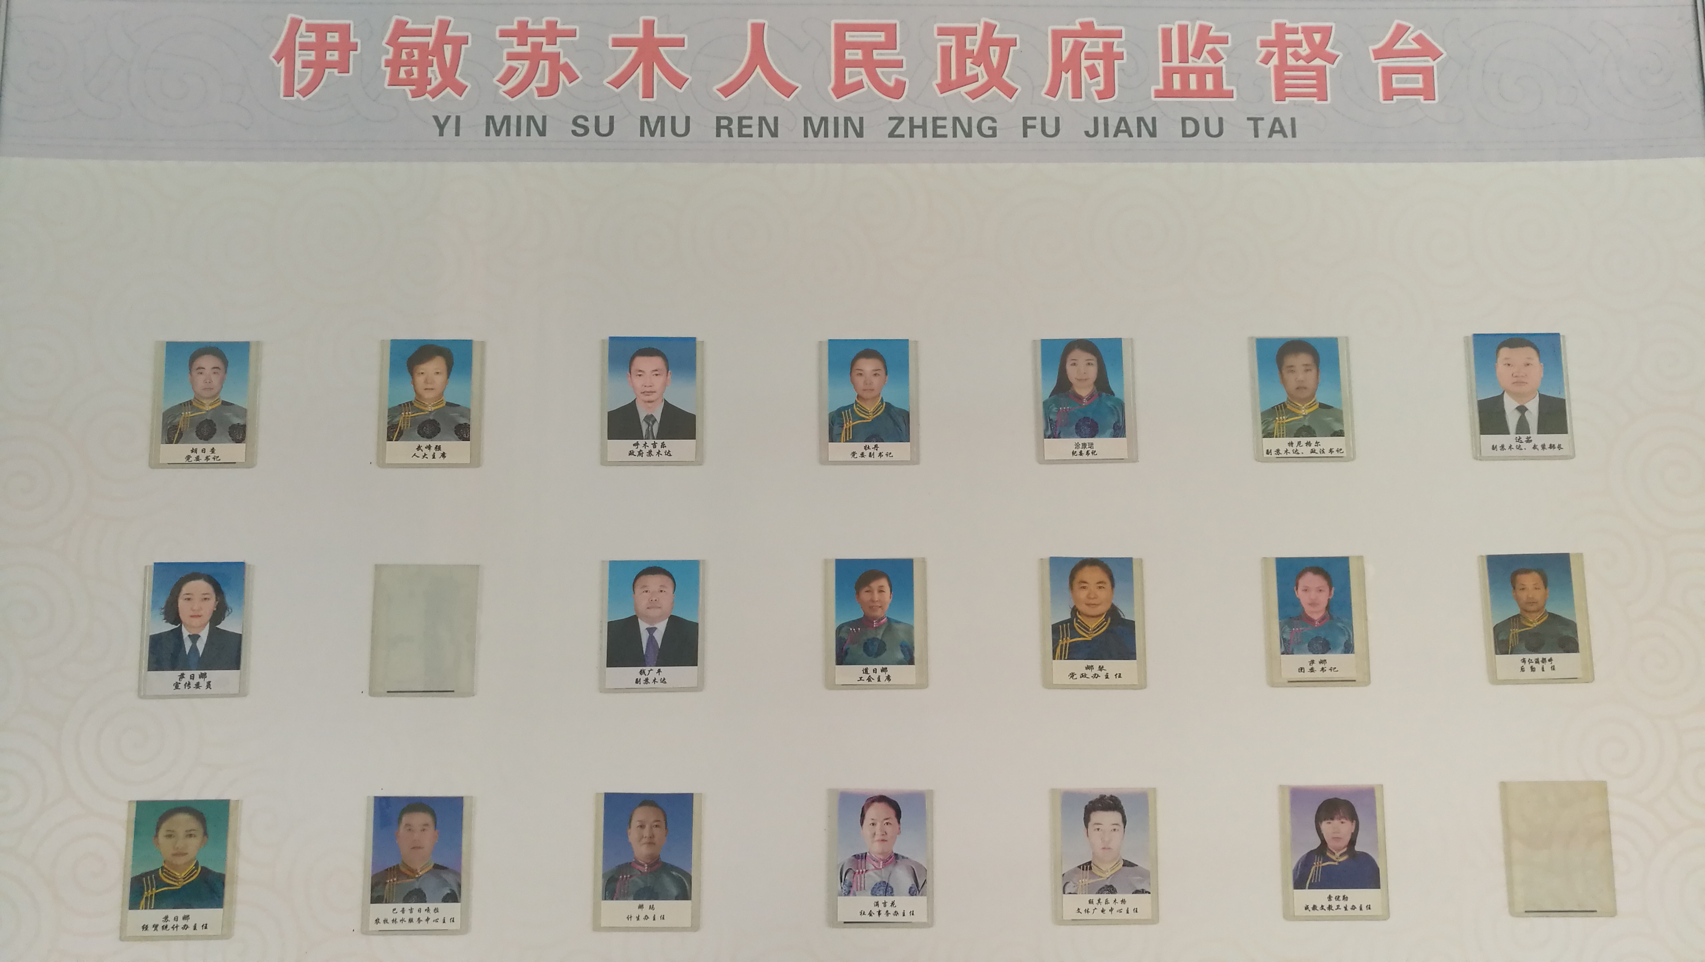
二、主动公开政府信息的情况
我苏木政务公开工作主要采用网络形式发布、公告栏发布等方式。政府信息在旗政府网站发布公开信息，公布了政府政务公开咨询电话，方便群众咨询。
截止12月20日，我苏木主动公开政府信息数224条；召开党政联席会议，集体决策“三重一大”事项 19次，依法依规公开决策信息，广泛接受社会监督；发布政府公文236份，并依规定标明公开属性。
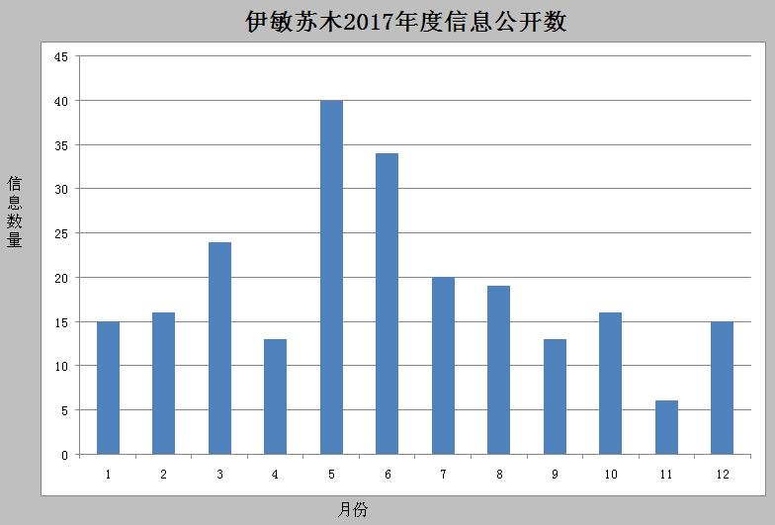
伊敏苏木2017年度信息公开数量

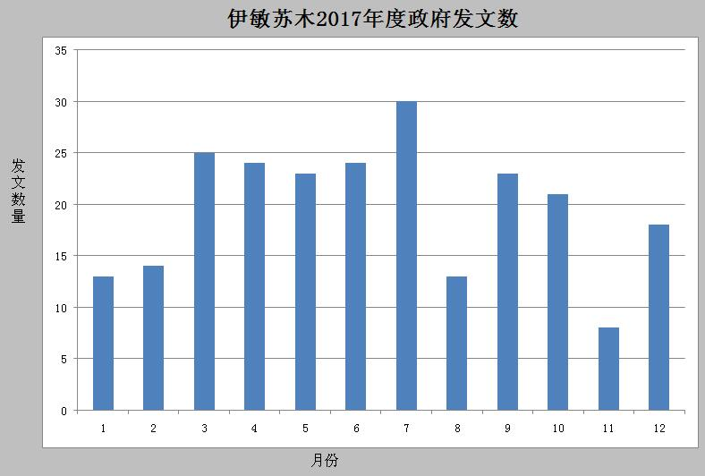
伊敏苏木2017年度政府发文数量
三、政府信息依申请公开办理情况
2017年度我苏木没有接到群众主动要求公开政府信息的申请。目前尚无发现应主动公开政府信息而未予公开的情况。
四、依申请信息公开收费情况
2017年度，我苏木政府信息公开没有收费。
五、复议、诉讼和申诉情况
我苏木2017年度有一起斯仁巴拉吉尔行政诉讼案件。目前已进入二审阶段。
六、政府信息公开工作存在的主要问题及改进情况
（一）工作中存在的问题
1、公开内容需要进一步深化。政府机关主动公开的政府信息与公众的需求还存在一些距离，有关决策、规定、规划、计划、方案的草案公开、听取公众意见方面需要进一步加强。
2、政务公开长效机制有待进一步完善，现有制度执行力度还有待加强。
3、将主动公开属性公文送至上级备案等工作方面需进一步加强。
（二）改进措施
1、进一步组织学习《中华人民共和国政府信息公开条例》，对照条例，认真清理我苏木政务公开事项，查漏补缺，编制更加科学规范的公开目录。
2、进一步加强对政务公开、嘎查事务公开工作的指导和监督，健全有关检查制度、责任追究制度，反馈制度，确保把政务公开工作落到实处。
3、进一步健全和完善政务公开制度，规范公开内容，提高公开质量。一是理顺工作机制，及时调整政务公开领导小组，做好牵头和协调。二是对涉及人民群众关心的重大问题，重大决策应及时公开，同时有区别地抓好对内与对外公开，提高公开针对性。三是及时报送主动公开属性公文。
4、抓重点促深化。按照“统筹规划，突出重点，切合实际，稳步实施”的要求，在深化完善和巩固提高上下功夫，加大“真公开”的力度。同时，要按照有关规定，对我苏木办理的行政事项进一步公开办事程序、办事标准、办事结果，并在工作质量、态度、时效等方面作出承诺，不断增强工作透明度。继续优化审批办事服务，对各项办事指南的公开进行进一步细化。

伊敏苏木人民政府
2017年12月20日

